**Faculdade de Engenharia da Universidade do Porto**



Text Mining

Referentes Aplicações



**Projeto FEUP 2020/2021 -- Mestrado Integrado em Engenharia Informática e Computação:**

(nome do coordenador geral) J. Magalhães Cruz

**Equipa 1MIEIC01_1:**

Supervisor: Jorge Barbosa Monitor: Rui Guedes

Estudantes & Autores:

Duarte Lopes [up202006408@edu.fe.up.pt](http://up202006408@fe.up.pt) Milena Gouveia [up202008862@edu.fe.up.pt](mailto:up202008862@edu.fe.up.pt)

Inês Cardoso [up202005435@edu.fe.up.pt](mailto:up202005435@edu.fe.up.pt) Nuno Neto [up202005298@edu.fe.up.pt](mailto:up202005298@edu.fe.up.pt)

Mariana Carvalho [up202007620@edu.fe.up.pt](mailto:up202007620@edu.fe.up.pt) Pedro Macedo [up202007531@edu.fe.up.pt](mailto:up202007531@edu.fe.up.pt)

Resumo

[O resumo tem um caráter essencialmente informativo, devendo ser escrito de forma concisa (até 200 palavras) de maneira a captar o interesse de quem o vai ler. Deve incluir os seguintes tópicos: âmbito, objetivos, os métodos, as principais descobertas, incluindo resultados, conclusões e recomendações, se existirem.

Para saber mais sobre como redigir um bom resumo consulte o tutorial online disponível no [website na Biblioteca](http://biblioteca.fe.up.pt/): “[Guia de Apoio à Publicação](https://docs.google.com/document/d/1TDC1behVq8x7fQL4CcPEEh_np5GXviJevQxnQ9gbiJs/edit)”, secção: [Estruturar Relatório Técnico](https://docs.google.com/document/d/1TDC1behVq8x7fQL4CcPEEh_np5GXviJevQxnQ9gbiJs/edit#heading=h.s4z9k57ywd9w)]

Palavras-Chave

palavra 1; palavra 2; ...

[as palavras-chave devem ser indicadas logo a seguir ao resumo]

Agradecimentos

[Elemento opcional. Habitualmente é mencionada a contribuição de outras pessoas ou entidades, tanto para a realização do estudo como para a produção do relatório.

Podem fazer-se numa página autónoma ou incluir-se na introdução.

Para saber mais consulte o tutorial online “[Guia de Apoio à Publicação](https://docs.google.com/document/d/1TDC1behVq8x7fQL4CcPEEh_np5GXviJevQxnQ9gbiJs/edit#heading=h.6wf8v2wr6irp)”.]

Índice

**Lista de figuras** **5**

**Lista de acrónimos** **6**

**Glossário** **7**

**1. Introdução** **8**

**2. Secção - Estilo “Heading 1” = “Título 1”** **8**

2.1 Subsecção - Estilo “Heading 2” = “Título 2” 8

2.1.1 Subsubsecção - Estilo “Heading 3” = “Título 3” 8

2.1.2 Numeração das secções 8

2.1.3 Equações 8

2.1.3 Figuras e tabelas 9

2.1.4 Citações 10

**3. Questões Técnicas** **11**

**4. Conclusões** **13**

**5. Recomendações** **14**

**Referências bibliográficas** **15**

**Apêndices** **16**

# Lista de figuras

[Elemento opcional.

Justifica-se quando é necessário apresentar elementos complementares à compreensão do texto (fotografias, tabelas, gráficos, etc.), que devem ser previamente identificados sob a forma de listas, com as respetivas legendas e páginas de início.

Em função do número de tabelas e ilustrações incluídas no corpo do texto, deve-se optar por uma de duas situações:

* criar uma página por lista

ou

* criar uma página única que inclua mais do que uma lista, sendo todas devidamente identificadas pelos respetivos títulos.

Para saber mais consulte o tutorial online “[Guia de Apoio à Publicação](https://docs.google.com/document/d/1TDC1behVq8x7fQL4CcPEEh_np5GXviJevQxnQ9gbiJs/edit#heading=h.6wf8v2wr6irp)”.]

# Lista de acrónimos

[Elemento opcional.

Justifica-se se estes elementos (acrónimos, unidades, símbolos) ocorrerem com grande frequência no relatório. Quando ocorrerem pela primeira vez no texto deve apresentar-se a respetiva definição.

Para saber mais consulte o tutorial online “[Guia de Apoio à Publicação](https://docs.google.com/document/d/1TDC1behVq8x7fQL4CcPEEh_np5GXviJevQxnQ9gbiJs/edit#heading=h.6wf8v2wr6irp)”.]

# Glossário

[Elemento opcional.

Justifica-se sempre que seja necessário esclarecer o leitor sobre o significado de terminologia específica usada no texto no relatório.

Recomenda-se a sua localização nos elementos iniciais, embora na normalização existente haja variantes, podendo também constar nos elementos finais.

Para saber mais consulte o tutorial online “[Guia de Apoio à Publicação](https://docs.google.com/document/d/1TDC1behVq8x7fQL4CcPEEh_np5GXviJevQxnQ9gbiJs/edit#heading=h.6wf8v2wr6irp)”.]

# 1. Introdução

[Contextualização sucinta do assunto do relatório, fazendo-se referência ao âmbito e aos objetivos. Aqui se clarifica a motivação do trabalho apresentado e se explica a abordagem adotada e a sua relação com trabalhos análogos, numa perspetiva genérica. Não se deve antecipar detalhes sobre o que é explicado nas secções posteriores. Se for pertinente, pode-se indicar ainda qual o público a que se destina.

Para saber mais consulte o tutorial online “[Guia de Apoio à Publicação](https://docs.google.com/document/d/1TDC1behVq8x7fQL4CcPEEh_np5GXviJevQxnQ9gbiJs/edit#heading=h.u653a2lfzsq8)”.]

# 2. Secção - Estilo “Heading 1” = “Título 1”

[As partes componentes subsequentes que constituem o corpo do texto devem ser estruturadas em secções, estimando-se que até 3 níveis seja o suficiente para este tipo de trabalho.

Para saber mais sobre as partes componentes de um relatório técnico consulte o tutorial online “[Guia de Apoio à Publicação](https://docs.google.com/document/d/1TDC1behVq8x7fQL4CcPEEh_np5GXviJevQxnQ9gbiJs/edit#heading=h.u653a2lfzsq8)”. Note que as seções aí indicadas podem ser adaptadas em função do tema ou profundidade do estudo a desenvolver.

## 2.1 Subsecção - Estilo “Heading 2” = “Título 2”

Não é costume haver cabeçalhos de secções seguidas sem texto.

### 2.1.1 Subsubsecção - Estilo “Heading 3” = “Título 3”

### 2.1.2 Numeração das secções

Atualmente, os “Documentos do Google” têm limitações à numeração das secções pelo que neste exemplo a numeração é manual. Versões futuras corrigirão certamente esta limitação.

### 2.1.3 Equações

Este texto é apenas um exemplo que precede uma equação.

Equações simples podem ser inseridas em linha com o texto, a reta é $y=mx+b$.

Equações mais complicadas devem ser separadas em linhas individuais e numeradas sequencialmente à direita dentro de parêntesis. Esta é a equação 2º grau genérica:

$ax^{2}+bx+cx=0$ (1)

Todos os coeficientes devem ser definidos de forma sistemática tal como por exemplo

Onde: a é o coeficiente de 2º grau; b o de 1º grau; c o coeficiente independente da variável x, a determinar.

As equações devem ser referidas mantendo o número e parêntesis. Por exemplo a equação (2) resolve problemas formulados tal como mostrado em (1).

$x= \frac{-b ±\sqrt{b^{2}-4ac}}{2a}$ (2)

Para obter aspeto uniforme, copiar e alterar a linha acima e atualizar o número da equação.

### 2.1.3 Figuras e tabelas

Todas as figuras e tabelas devem ser obrigatoriamente legendadas e numeradas sequencialmente:

* as figuras devem ser legendadas por baixo;
* as tabelas devem ser legendadas no topo.

Mantenha as figuras centradas e em linha com o texto para que a legenda apareça sempre colada com a imagem. No documento final não deixe grandes espaços em branco, se necessário troque de ordem parágrafos de texto com figuras de modo a ocupar a quase totalidade da folha utilizável.

Como exemplo, a figura 1 mostra o campus da FEUP.

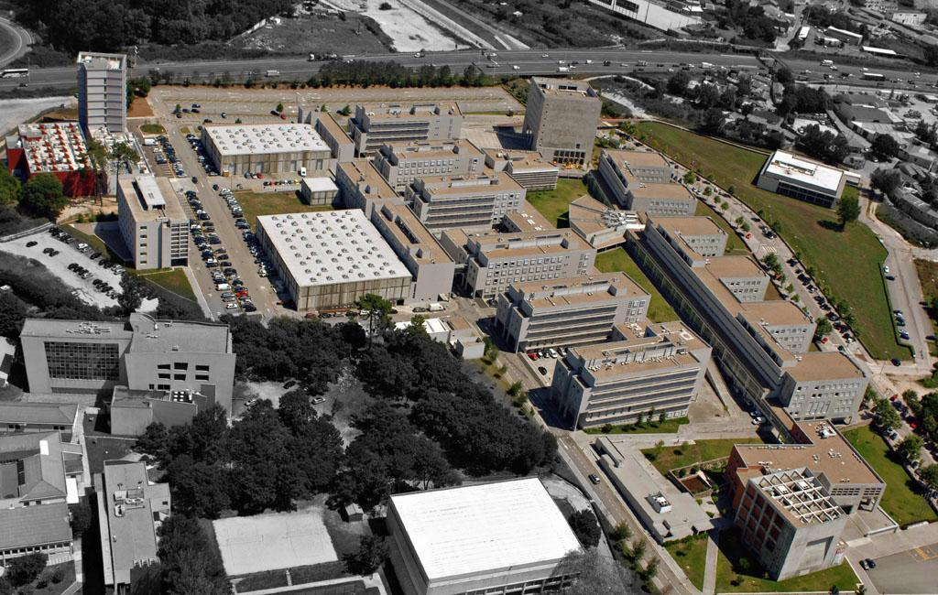

Figura 1. Fotografia aérea do Campus da FEUP,   
campus da FEUP realçado a cor

A Tabela 1 serve para exemplificar como mostrar alguns valores que neste caso têm a ver com alguns dados numéricos associados a recursos e investimentos da FEUP no ano de 2011.

Tabela 1: Recursos Físicos da FEUP (excerto adaptado de “A FEUP em números”, 2011)

|  |  |
| --- | --- |
| Área total do campus FEUP | 93 918 m2 |
| Espaços verdes | 23 000 m2 |
| Número de computadores dedicados ao ensino | 1 815 |
| Investimento em equipamentos de laboratório | 1,46 M€ |

### 2.1.4 Citações

À medida que escreve o texto do relatório deve indicar os trabalhos de outros autores em que se baseia, sob a forma de citações. Isto consiste em indicar de forma abreviada as fontes usadas às quais foi buscar informação adicional para desenvolver o tema do seu relatório.

Existem duas formas principais de citar:

* por paráfrase: interpretação do conteúdo original por palavras diferentes das da fonte consultada, indicando a fonte logo a seguir.

ou

* por transcrição: uso de um excerto do conteúdo original apresentando-o entre aspas, indicando a fonte logo a seguir.

As citações devem obedecer a um estilo normalizado. De entre os muitos que existem, a Biblioteca da FEUP aconselha o estilo Chicago (formato autor-data). Na caixa abaixo exemplifica-se uma citação (por paráfrase) de acordo com esse estilo:

A decisão de escolha de um tema para um trabalho académico pode variar. O tema pode ser pensado e escolhido pelo próprio estudante, ou a partir de uma lista de temas já concebidos, com potencial interesse para estudo. **(Bell, 2002)**

A cada citação ao longo do texto deve corresponder uma referência indicada na lista final de referências bibliográficas.

É importante não esquecer que também as figuras (imagens, tabelas, gráficos, etc.) provenientes de obras de outros autores (por exemplo obtidas através da Internet) devem ser citadas sempre, após as respetivas legendas.

Para saber mais sobre este assunto e ver exemplos, consulte o guia “[Evitar o plágio: normas para citar e referenciar](http://libguides.fe.up.pt/citacaoereferencias)”.

A inserção de citações e referências pode ser feita de forma automática usando ferramentas como o Endnote ou o Mendeley, entre outros. Para saber mais sobre estas ferramentas consulte o guia “[Criar Bibliografias: Ferramentas citar e organizar referências](http://libguides.fe.up.pt/gestoresbibliograficos)”.

# 3. Questões Técnicas

*[Este capítulo trata algumas questões técnicas relativas à utilização pragmática dos “Documentos do Google” na FEUP. Não se pretende dizer que deva existir um capítulo de “Questões Técnicas”]*

Algumas “dicas”:

* É possível diversas pessoas alterarem o documento ao mesmo tempo
* Tendo ligação à internet, o documento está sempre gravado
* Todas as alterações e respetivo autor ficam registadas
* É possível ver as versões anteriores do documento
* É possível comunicar ao mesmo tempo (*hangout*) que se escreve no documento
* Utilize o navegador de internet *Chrome* e depois prima CTRL+Shift+F e depois F11 para maximizar a área de trabalho;
* De preferência utilizar uma conexão à internet via cabo (isto é, não wireless);
* A numeração de tabelas e figuras é mais simples se for ser feita manualmente;
* Inserir quebras de página através de CTRL+Enter
* Submeter sempre um documento *.PDF final para garantir que o aspeto do documento é “inalterável” e que a impressão ficará correta.

# 

# 4. Conclusões

[Apresentação clara e organizada das deduções ou ilações extraídas após a discussão dos resultados do estudo, como forma de responder à pergunta inicial do projeto. Por esse motivo não deve ser um texto de detalhe, nem um texto em que se apresente algo de novo, mas um texto de afirmação que deve ser lido de forma independente do restante relatório.

Para saber mais consulte o tutorial online “[Guia de Apoio à Publicação](https://docs.google.com/document/d/1TDC1behVq8x7fQL4CcPEEh_np5GXviJevQxnQ9gbiJs/edit#heading=h.esrnyfxdz3z)”.]

# 5. Recomendações

[Elemento opcional.

Se forem breves, podem ser incluídas nas conclusões. Se forem mais extensas, devem figurar em separado.

Devem ser concisas e indicar uma ação que é necessária na sequência das conclusões extraídas (como por exemplo áreas adicionais para estudo ou decisões de produção).

Devem justificar-se com base no estudo ou investigação descritos.

Para saber mais consulte o tutorial online “[Guia de Apoio à Publicação](https://docs.google.com/document/d/1TDC1behVq8x7fQL4CcPEEh_np5GXviJevQxnQ9gbiJs/edit#heading=h.esrnyfxdz3z)”.]

# Referências bibliográficas

[Na lista final de referências devem constar os trabalhos dos autores citados de forma abreviada ao longo do texto. A referência bibliográfica é a forma mais desenvolvida de indicar as fontes de informação em que se baseou.

Tal como as citações, também as referências devem obedecer a um estilo normalizado. De entre os muitos estilos que existem, aconselha-se o estilo Chicago. Abaixo exemplifica-se a referência bibliográfica de um livro:

Bell, Judith. 2002. *Como realizar um projeto de investigação*. Lisboa: Gradiva.

Para saber mais sobre este assunto e ver exemplos de referências para outros tipos de documentos com o estilo Chicago, consulte o guia online “[Evitar o plágio: normas para citar e referenciar](http://libguides.fe.up.pt/citacaoereferencias)”.

A inserção de referências e citações pode ser feita de forma automática usando ferramentas como o Endnote ou o Mendeley, entre outras. Para saber mais sobre estas ferramentas, consulte o guia online “[Criar Bibliografias: Ferramentas citar e organizar referências](http://libguides.fe.up.pt/gestoresbibliograficos)”.]

# Apêndices

[Elemento opcional.

Os apêndices e os anexos contêm informação que complementa, apoia e clarifica o relatório e cuja inclusão no corpo principal do relatório interferiria com uma boa ordem de apresentação das ideias.

Há uma diferença importante entre apêndices e anexos. Para saber mais consulte o tutorial “[Guia de Apoio à Publicação](https://docs.google.com/document/d/1TDC1behVq8x7fQL4CcPEEh_np5GXviJevQxnQ9gbiJs/edit#heading=h.4vlf0t8mshqj)”.]

Apêndice A

Apêndice B

# 